МИНИСТЕРСТВО НАУКИ И ВЫСШЕГО ОБРАЗОВАНИЯ РОССИЙСКОЙ ФЕДЕРАЦИИ
Федеральное государственное бюджетное образовательное учреждение
высшего образования
«КУБАНСКИЙ ГОСУДАРСТВЕННЫЙ УНИВЕРСИТЕТ»
(ФГБОУ ВО «КубГУ»)

Факультет компьютерных технологий и прикладной математики
Кафедра вычислительных технологий

ЛАБОРАТОРНАЯ РАБОТА №6
Дисциплина: Компьютерные сети
Тема: «Статическая маршрутизация»

Работу выполнил:__________________________________Г. А. Ахвердян

Направление подготовки: 02.03.02 Фундаментальная информатика и информационные технологии
Направленность (профиль): Математическое и программное
обеспечение компьютерных технологий

Преподаватель: ___________________________________Е. А. Нигодин

Цель работы. Освоить принципы статической маршрутизации, научиться настраивать статические маршруты на маршрутизаторах Cisco

Ход работы
Шаг №1. Построение топологии в Packet Tracer. Для того, чтобы построить топологию, нам понадобиться 3 роутера с портами Serial и FastEthernet, 3 ПК. В роутеры необходимо вставить модуль WIC-T2 с поратми Serial. Рисунок 1-2.

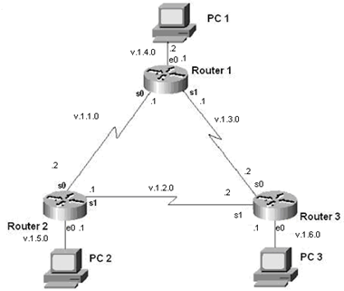
Рисунок 1 – Схема разрабатываемой сети

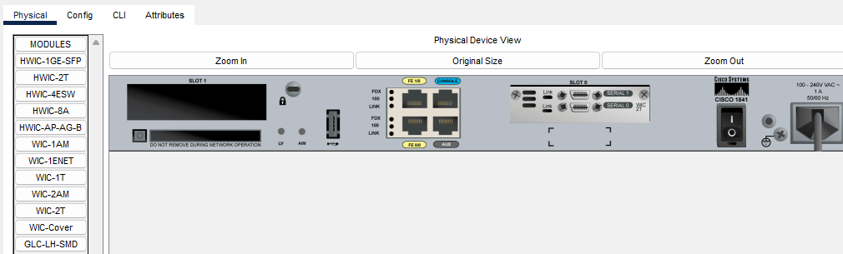
Рисунок 2 – Установка модуля

Шаг №2. Соединим каждый маршрутизатор при помощи кабеля Serial DCE. Далее, соединим ПК с роутерами при помощи кабеля Copper Cross-Over. Результат построения можно увидеть на рисунке 3.

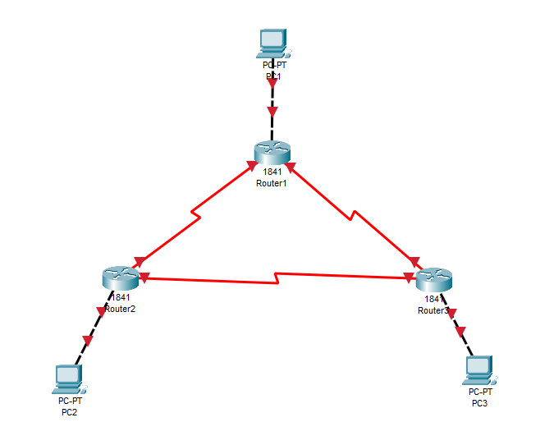
Рисунок 3 – Построенная сеть

Шаг №3. На каждом маршрутизаторе поднимем используемые интерфейсы и посмотрим соседей командой show cdp neighbors. Рисунок 4-7.

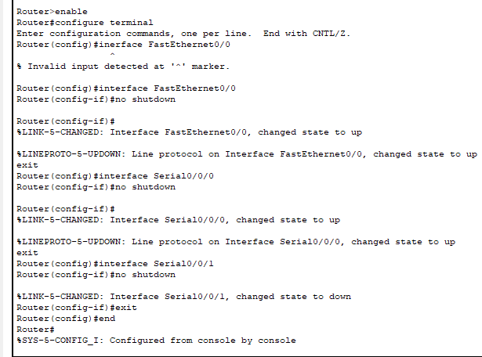
Рисунок 4 – Поднятие интерфейсов

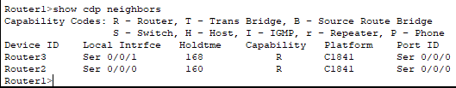
Рисунок 5 – Соседи R1

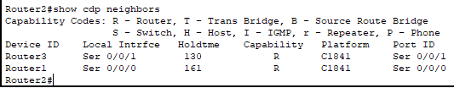
Рисунок 6 – Соседи R2
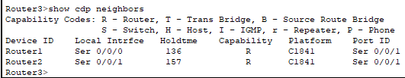
Рисунок 7 – Соседи R3

Шаг №4. Назначение интерфейсам сети адреса согласно данным из таблицы по вариантам из лабораторной работы. Рисунок 8.

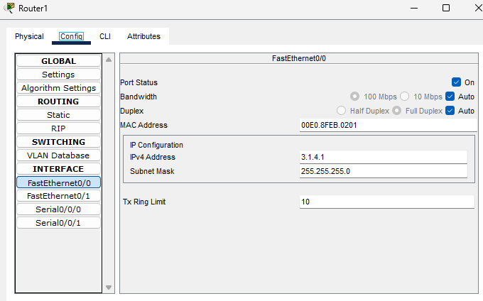
Рисунок 8 – Установка IP

Шаг №5. Проверка назначения адресов путем выполнения на каждом маршрутизаторе команд show running-config и show ip interface brief. Для ПК используем ipconfig. Рисунок 9-17.
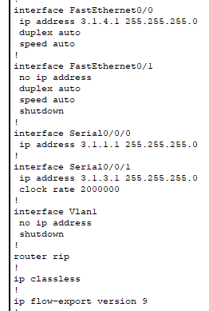
Рисунок 9 – Конфигурация R1

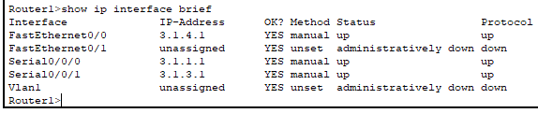Рисунок 10 – Таблица интерфейсов R1

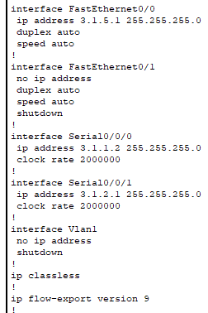
Рисунок 11 – Конфигурация R2

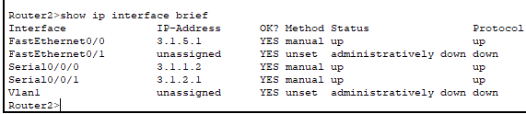Рисунок 12 – Таблица интерфейсов R2

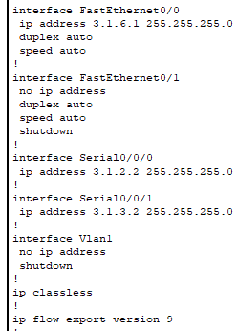
Рисунок 13 – Конфигурация R3

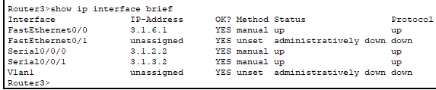Рисунок 14 – Таблица интерфейсов R3

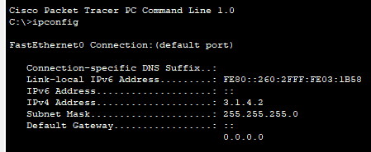
Рисунок 15 – ipconfig ПК1

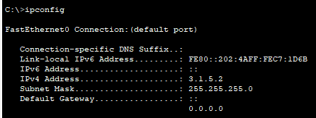
Рисунок 16 – ipconfig ПК2

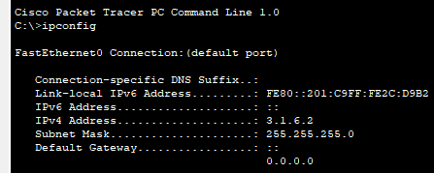
Рисунок 17 – ipconfig ПК3

Шаг №6. Проверьте правильность назначения адресов путём выполнения на каждом маршрутизаторе команд ping к непосредственным соседям.

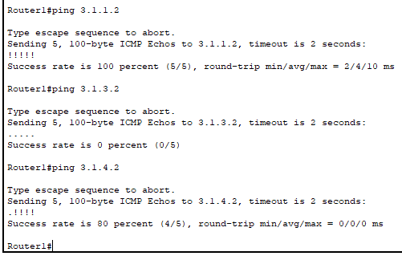
Рисунок 18 – Пинги R1

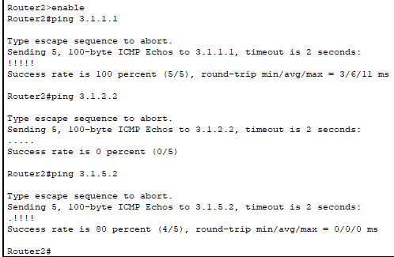
Рисунок 19 – Пинги R2

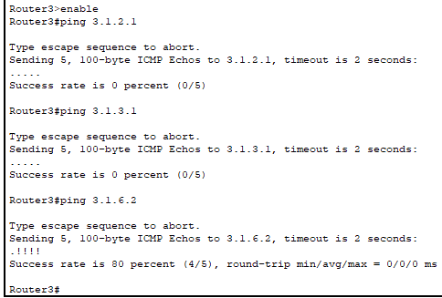
Рисунок 20 – Пинги R3

Шаг №7. Для связывания в одну сеть компьютеров PC1, PC2 и PC3 выполните на маршрутизаторах настройку статической маршрутизации, для этого в каждом маршрутизаторе пропишите маршруты на удалённые Ethernet сети (маршрутизировать пакеты на сети последовательных соединений не надо). Рисунок 21-23.

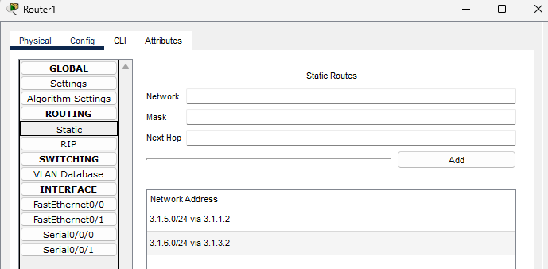
Рисунок 21 – Настройки статической маршрутизации R1

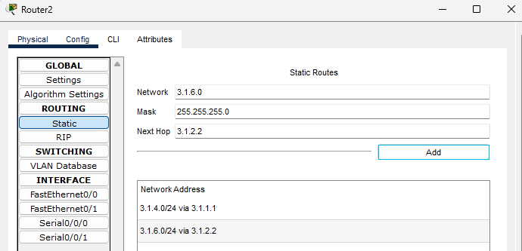
Рисунок 22 – Настройки статической маршрутизации R2

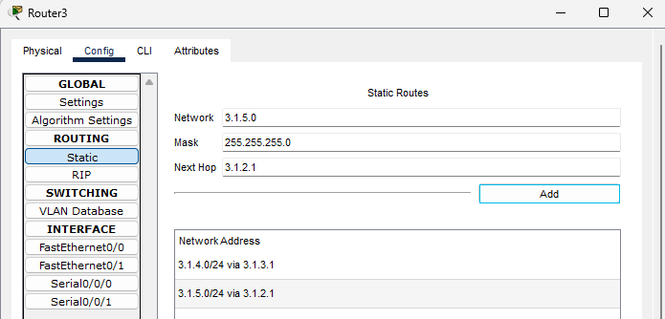
Рисунок 23 – Настройки статической маршрутизации R3

Шаг №8. На каждом маршрутизаторе сделайте скриншоты расширенных пингов: а) на маршрутизаторе router1 от PC2 к PC3; б) на маршрутизаторе router2 от PC1 к PC3; в) на маршрутизаторе router3 от PC1 к PC2. Рисунок 24–26.
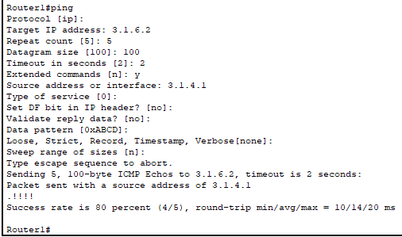
Рисунок 24 – R1 от ПК2 к ПК3

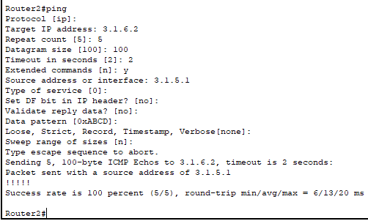
Рисунок 25 – R2 от ПК1 к ПК3

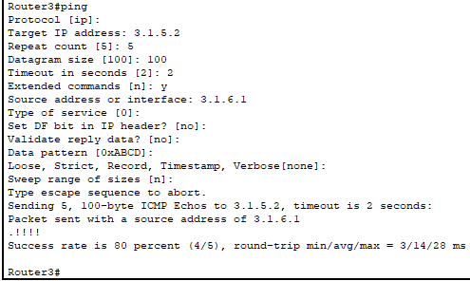
Рисунок 26 – R3 от ПК1 к ПК2

Шаг №9. На каждом компьютере сделайте скриншоты выполнения команд трасировки tracert других компьютеров. Всего шесть скриншотов. Рисунок 27-29.

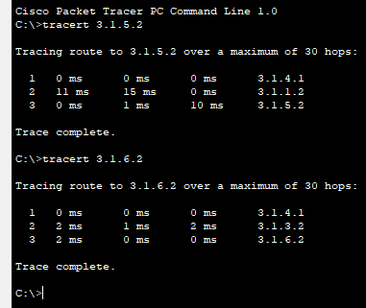
Рисунок 27 – Трассировки с ПК1

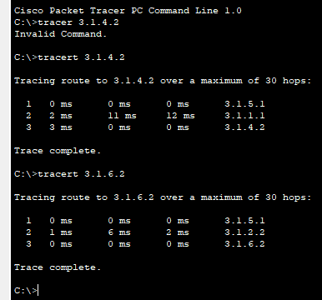
Рисунок 28 – Трассировки с ПК2

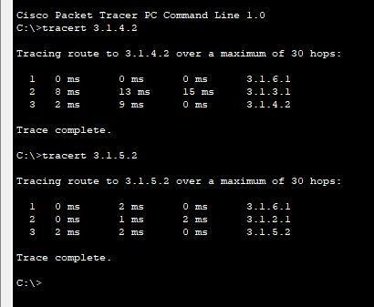
Рисунок 29 – Трассировки с ПК3

Вывод
В ходе выполнения лабораторной работы освоены принципы статической маршрутизации, получены навыки необходимые для настройки статических маршрутов на маршрутизаторах Cisco.

